Bijlage B – Registratievoorschriften BN - Vaarwegen

Versie: 1.0 - september 2016

Colofon:

Uitgegeven door | Rijkswaterstaat CIV – RDD SVM & VM
Informatie | Servicedesk-data@rws.nl
Datum | 2 september 2016
Status | Definitief
Versienummer | 1.0
Opgesteld door | Stan Banach

Inhoudsopgave

1. Vaarwegjunctie 4
2. Vaarwegvak 5
2.1 Vaarweg 5
2.2 Vaarwegnaam 7
2.3 Vaarwegvaktype 8
2.4 Vaarwegrichting 11
3. Vaarroute 13
2.1 Vaarroutecode 16
2.2 Vaarroute-omschrijving 17
2.3 Vaarrouterichting 17
4. Vaarwater 19
5. Kilometermarkering 21
5.1 Beginkilometrering 21
5.2 Eindkilometrering 22
6. Geometriebron 23
7. Bronjaar 24

Vaarwegjunctie

Definitie:

Het begin- of eindpunt van één of meer vaarwegvakken.

Algemeen:

Vaarwegjuncties zijn bepalend voor de topologie van het NWB-vaarwegennet. In het algemeen komen vaarwegjuncties alleen voor op locaties waar het vaarwegennetwerk zich splitst (samenkomst van drie of meer Vaarwegvakken) of aan het einde van een doodlopend stuk water. Vaarwegjuncties die slechts twee vaarwegvakken begrenzen zijn slechts onder zeer bepaalde voorwaarden toegestaan: een Vaarwegjunctie wordt gecreëerd op de plek waar de benaming van een vaarweg wijzigt of waar een vaarweg overgaat in een haven.

Vaarwegjunctie en Vaarwegvak
Deze twee objecten zijn evenals wegvakken en junctie op wegen zo sterk met elkaar verstrengeld dat ze niet los van elkaar gezien kunnen worden. Zij vormen met elkaar een objectduo.
Samen zijn ze in staat een netwerk te definiëren die kan dienen als weergave van het vaarwegennet. Dit net kan gezien worden als een verzameling vaarwegjuncties plus een verzameling binaire relaties daartussen die Vaarwegvakken worden genoemd.

Figuur 1.1 illustreert welke locaties in het vaarwegennetwerk in een vaarwegjunctie dienen te worden vertaald. De algemene regels kunnen vrij kort geformuleerd worden: Een vaarwegjunctie bevindt zich daar waar drie of meer vaarwateren bij elkaar komen (A t/m G) of waar een vaarwater doodloopt (H, J).
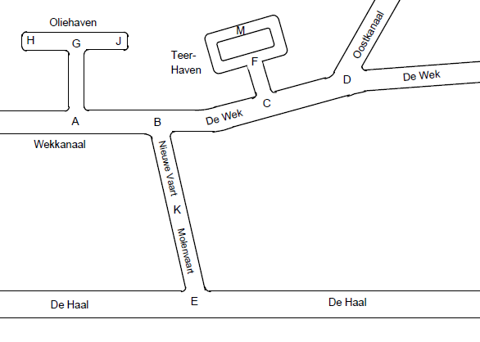
Verder wordt er een vaarwegjunctie gecreëerd op de plek waar de naam van het vaarwater verandert (K). Een extra vaarwegjunctie dient ook geplaatst te worden in doodlopende vaarwateren met een "lus" (M); dit om te voorkomen dat een vaarwegvak aan beide zijden begrensd wordt door één en dezelfde vaarwegjunctie. Hierbij maakt de precieze plek waar deze vaarwegjunctie geplaatst wordt niet uit: in principe mag deze zich op elk punt van de lus bevinden.
Figuur 1.1 De locaties van Vaarwegjuncties.

Vaarwegvak

Definitie:

Een relatie tussen twee vaarwegjuncties die een directe verbinding in het vaarwegennet voorstelt.

Algemeen:

Een vaarwegvak is het kleinste functionele en administratieve stukje vaarwater dat binnen het vaarwegennet kan worden onderscheiden. Op een vaarwegvak kan alleen heen en weer gevaren worden en kan geen scheepvaartverkeer op en af, behalve aan het begin of einde. Eigenschappen van een vaarwegvak gelden voor het hele vaarwegvak.

Ook in grote wateroppervlaktes, zoals het Deltagebied en de Waddenzee, kan men vaarwegvakken onderscheiden. Omdat deze gebieden dermate uitgestrekt zijn, zijn de oevers niet bruikbaar als referentiemiddel om de ligging van de vaarwegvakken te bepalen. De vaarwegvakken volgen in deze gevallen de geulen die met boeien zijn aangegeven.

Om een compleet netwerk te kunnen vormen, moeten op open water, zoals het IJsselmeer en de Noordzee, ook vaarwegvakken onderscheiden worden. De keuze daarvan is tamelijk arbitrair. Eén van de mogelijkheden kan zijn: de kortste verbinding tussen twee locaties via dit open water.

De verzameling vaarwegvakken vormt op elk moment een gesloten netwerk: het is op elk moment mogelijk om van een willekeurige vaarwegjunctie naar een willekeurig andere Vaarwegjunctie te varen via één of meer vaarwegvakken. Er is dus op elk moment tussen ieder paar vaarwegjuncties een pad te vinden van één of meer vaarwegvakken.`

Vaarweg

Definitie:

Een, voor het openbaar scheepvaartverkeer openstaand, aaneengesloten stuk oppervlaktewater dat in doorvaart tenminste voldoet of zal gaan voldoen aan een vrije doorvaarthoogte van 2,45 meter en een diepte van 1,10 meter, beide ten opzichte van het ter plaatse geldende zomerstreefpeil, de gemiddelde waterstand, of in getijdegebieden het NAP.

Algemeen:

Een vaarweg bestaat uit één of een aantal achter elkaar liggende, aaneengesloten vaarwegvakken, die onderdeel zijn van één en dezelfde vaarroute en die samen onder een eigen naam bekend kunnen staan.
De vaarwegen vormen de aardrijkskundige indeling van het oppervlaktewater van Nederland. Dit in tegenstelling tot de vaarroutes die de scheepvaartkundige indeling vormen. Deze geven de routes weer die van belang zijn voor het scheepvaartverkeer.

De binnen- of rivierscheepvaart is in Europa opgedeeld in CEMT-klasses om de afmetingen van vaarwegen in West-Europa op elkaar af te stemmen. De vaarwegen bestemd voor het NWB kunnen een CEMT klasse bevatten van 0 t/m VII en hebben vanaf klasse V een a, b of c-aanduiding.

Figuur 2.1 laat een aantal Vaarwegen zien: de ”Boven-Rijn”, het “Bijlandschkanaal”, de “Waal”, de “Boven-Merwede”, de “Beneden-Merwede”, de “Noord”, het “Pannerdensch Kanaal”, de “Neder- Rijn”, de “Lek” en de “IJssel”.
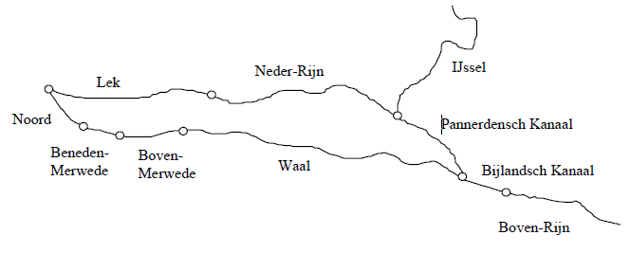
Figuur 2.1 Een aantal vaarwegen.
De naam van een bepaalde vaarweg is niet uniek binnen Nederland en in een aantal gevallen zelfs ook niet binnen eenzelfde vaarroute. Voorbeeld: het Prinses Margrietkanaal (Vaarroute 21) bestaat o.a. uit de volgende reeks Vaarwegen: “Groningervaart”, “Kromme Ee”, “Wijde Ee”, “Wijde Hop”, “Nieuw Kanaal”, “Meersloot”, “Kruiswaters”, “Graft”, “Nieuw Kanaal”, “Biggemeer”, ”Nieuw Kanaal”, etc. Dit kanaal heeft een aantal vaarwegen die “Nieuw Kanaal” heten.

Niet iedere vaarweg heeft een eigen naam. Dit is bijvoorbeeld het geval in het IJsselmeer of het Deltagebied. Het gaat hier om korte verbindingsstukjes in het vaarwegennet, die niemand in het normale dagelijkse spraakgebruik onder een eigen naam kent.
De minder belangrijke (kleinere) delen van havens kent men in het normale dagelijkse spraakgebruik ook niet altijd onder een eigen naam.

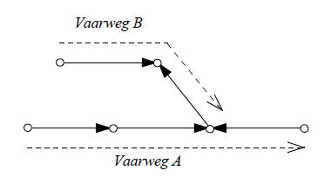
De vaarwegvakken van een vaarweg vormen met elkaar een ketting die niet gesloten is. Om een aantal redenen is het vereist dat iedere vaarweg een richting heeft. Deze wordt kenbaar gemaakt door per vaarwegvak aan te geven of de richting van de vaarweg correspondeert met de richting van het vaarwegvak of daaraan tegengesteld is (zie figuur 2.1).
Figuur 2.1 Vaarwegen en Vaarwegvakken hebben ieder hun eigen richting.

Een vaarweg heeft gedurende zijn hele levensduur slechts één vaarwegrichting. Een vaarweg blijft
dus altijd dezelfde vaarwegrichting behouden, ook al worden één of meer vaarwegvakken, waaruit
deze is opgebouwd, vervangen door andere.

vaarwegen kunnen elkaar kruisen. Voorbeeld: het Amsterdam-Rijnkanaal kruist de Lek (zie
figuur 2.2).
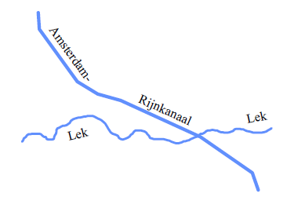
Dubbele namen
Figuur 2.2 Het Amsterdam-Rijnkanaal kruist de Lek.
Het komt in hoge uitzondering voor dat een vaarweg uit een aantal onderdelen bestaat, die een eigen naam hebben. Een voorbeeld hiervan is te vinden in de Westerschelde. Eén van de geulen is een vaarweg met de naam “Zuidergat”. Deze vaarweg is een onderdeel van vaarroute 131, die hoort bij het vaarwater “Westerschelde”. Een gedeelte van deze vaarweg staat beter bekend als de “Overloop van Valkenisse” en een ander gedeelte als de “Bocht van Walsoorden” (zie figuur 2.3).

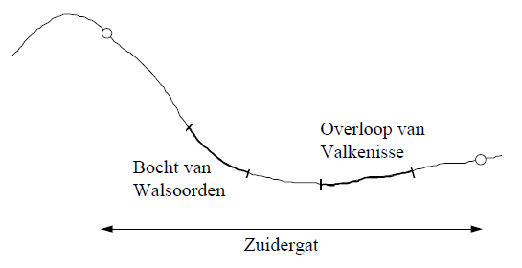
Eigenlijk zou er in dit geval behoefte bestaan om een vaarweg onder te verdelen in vaarwegdelen. Om echter voor zo’n uitzonderingssituatie niet het gegevensmodel te moeten aanpassen, is gekozen om het Zuidergat in dit geval te splitsen in vijf vaarwegen en de overkoepelende naam “Zuidergat” te integreren in de afzonderlijke vaarwegnamen. Deze vijf vaarwegen krijgen dan de volgende
Figuur 2.3 Een aantal gedeelten van het “Zuidergat” in de Westerschelde hebben een eigen naam.

Vaarwegnamen behorende bij figuur 2.3:
- “Zuidergat”
- “Overloop van Valkenisse / Zuidergat”
- “Zuidergat”
- “Bocht van Walsoorden / Zuidergat”
- “Zuidergat”

Het ontstaan en tenietgaan van vaarwegen
In o.a. de volgende situaties kan een nieuwe vaarweg ontstaan (en evt. oude vaarwegen vervallen):

Men komt er op zeker moment achter dat een gedeelte van een vaarweg een eigen naam heeft. Het kan ook zijn dat een gedeelte van een vaarweg op een gegeven moment een eigen naam krijgt (bijv. een Friese naam). De betreffende vaarweg wordt dan opgesplitst in twee of meer (nieuwe) vaarwegen, zodanig dat het gedeelte met de andere naam een nieuwe vaarweg wordt.
De (min of meer parallel lopende) geulen van een vaarwater kunnen in de loop der tijd veranderen. Er kan bijvoorbeeld een nieuwe dwarsverbinding ontstaan tussen bestaande geulen. Zodra zich een topologische verandering voordoet, ontstaan nieuwe vaarwegen en eventueel nieuwe vaarroutes of kunnen oude vaarwegen en eventueel vaarroutes vervallen. Een ander voorbeeld van een topologische verandering is als een bocht in een rivier wordt afgesneden: het nieuwe gedeelte vormt dan een nieuwe vaarweg.
Er wordt besloten om een vaarweg dat voorheen niet in het informatiesysteem was opgenomen, alsnog op te nemen.

Registratie:

Van een vaarweg worden de vraagwegnaam, de vaarwegrichting en het vaarwegvaktype geregistreerd.

Vaarwegnaam

Definitie:

De aardrijkskundige naam van een vaarweg of de naam waaronder een vaarweg bij het publiek bekend staat.

Algemeen:
De aardrijkskundige naam van een vaarweg is de naam waaronder een vaarweg bij het publiek bekend staat. Voorbeelden van vaarwegnamen: ”Boven-Rijn”, “Beneden-Merwede”, “Van Harinxmakanaal”, “Engelenvaart”, “Zwolsche Diep”, “Schokkerhaven”, “Rijnsloot”, “Geul van de Rassen”, “Bocht van Sint Jacob”, “Oost-Hellegat”, “Eilandsgracht”, etc.

De volgorde van de vaarwegen binnen een vaarroute is afleidbaar, daar de vaarwegen binnen een vaarroute een niet-gesloten ketting vormen en een vaarroute een kilometreringsnulpunt heeft. De eerste vaarweg binnen een vaarroute is de vaarweg die grenst aan dit nulpunt.

Waardebereik:

Kleine letter “a” t/m “z” of hoofdletter “A” t/m “Z”

Registratie:

De naam van de vaarweg wordt geregistreerd.

Vaarwegvaktype

Definitie:

Een classificatie van de vaarwegvakken naar het soort gebruik.

Algemeen:

Het doorgaande vaarwegennet is bedoeld voor doorgaand scheepverkeer. Een haven is primair bedoeld om te kunnen laden en lossen of een ligplaats te vinden. Een verbindingsstuk is een overgebleven stukje vaarwater dat noch tot het doorgaande vaarwegennet, noch tot een haven gerekend kan worden. Het is een toeloop naar een haven, dat binnen de oevers van de vaarweg ligt, waarvan deze aftakt. Deze verbindingsstukken ontstaan in het vaarwegennet, omdat de vaarwegvakken, die in essentie vlakvormig zijn, als een lijn worden gerepresenteerd.

Doorgaande vaarwegennet
Het doorgaande vaarwegennet bestaat uit routes over rivieren (de IJssel, de Waal (zie figuur 2.4)) of routes over kanalen (het Amsterdam-Rijnkanaal), maar ook routes in meren, zeeën of zeearmen (het IJsselmeer, de Noordzee, de Ooster- en Westerschelde, etc.).
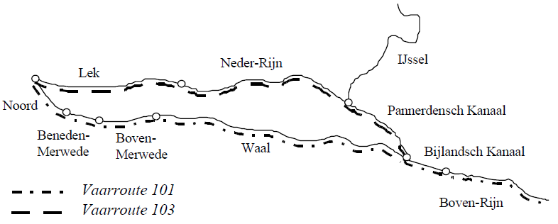
Figuur 2.4 De Vaarroutes 101 en 103 horen tot het doorgaande vaarwegennet.

Haven
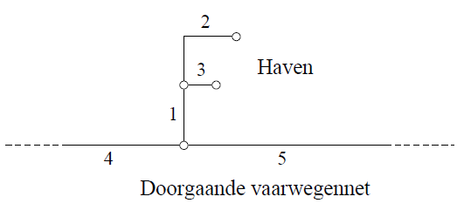
Een haven is een beschut wateroppervlak waar vaartuigen kunnen laden en lossen of een ligplaats vinden. Havens hebben vaak een boomstructuur. Een haven bestaat uit één of meer vaarwegvakken. In figuur 2.5 is een voorbeeld gegeven van een haven. Vaarwegvakken 1, 2 en 3 vormen samen een haven. Vaarwegvakken 4 en 5 zijn onderdeel van het doorgaande vaarwegennet.
Figuur 2.5 Een haven aan het doorgaande vaarwegennet.

Een wat uitgebreider voorbeeld van een aantal havens die uitkomen op het doorgaande vaarwegennet is te zien in figuur 2.6. In dit voorbeeld zijn Vaarwegvakken 1, 2, 3, 4, 5 en 6 onderdelen van het doorgaande vaarwegennet en de andere Vaarwegvakken onderdelen van havens.
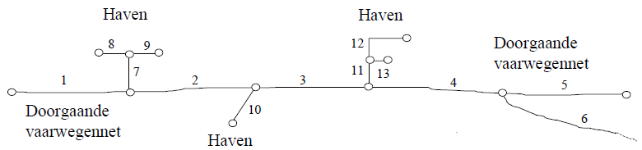
Figuur 2.6 Havens monden uit op het doorgaande vaarwegennet.

Een haven sluit op één of meer punten aan op het doorgaande vaarwegennet. In figuur 2.7 is een voorbeeld te zien van een haven die op twee punten aansluit op het doorgaande vaarwegennet.
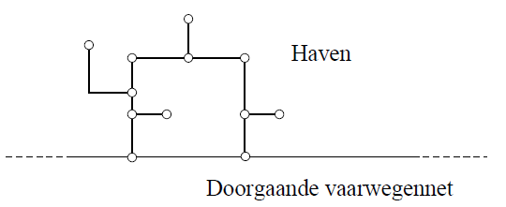
Figuur 2.7 Een haven die op twee punten aansluit op het doorgaande vaarwegennet.
In de meeste gevallen heeft een haven een boomstructuur (zie figuur 2.5). Een haven kan ook onderdelen bevatten die cyclisch zijn. D.w.z. er mogen twee of meer paden zijn tussen twee Vaarwegjuncties van een haven (zie figuur 2.8).
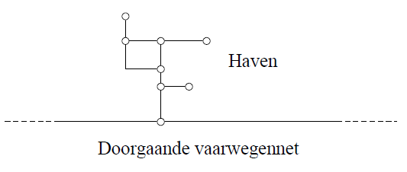
Figuur 2.8 Een haven met “cyclische” onderdelen.
Daar havens vaak een boomstructuur hebben, hebben ze in het algemeen geen richting, dit in tegenstelling tot de vaarroutes binnen een haven.

Verbindingsstuk tussen het doorgaande vaarwegennet en een haven
De toeloop van een haven wordt als een vaarwegvak beschouwd van het vaarwegvaktype “Verbindingsstuk” in het geval dat de vaarweg, waarvan dit vaarwegvak aftakt, breder is dan 200 meter. Dit vaarwegvak maakt wel onderdeel uit van één van de vaarroutes van deze haven, maar heeft een afwijkend vaarwegvaktype. Alle overige vaarwegvakken van de haven hebben het vaarwegvaktype “Onderdeel van een haven”.

Als toeloop van de haven wordt beschouwd het gedeelte vanaf de as van de vaarweg tot waar de oeverlijn van de vaarweg wordt gesneden. De reden om de toeloop van een haven als een afwijkend type vaarwegvak van de haven te beschouwen, is dat het begin van de haven anders een heel stuk verder zou liggen (100 meter of meer) dan waar deze in “werkelijkheid” begint.

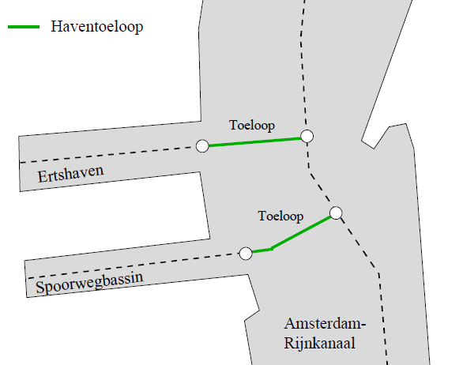
Een voorbeeld hiervan is het Amsterdam-Rijnkanaal. Deze vaarweg is breder dan 200 meter bij de havens “Ertshaven” en “Spoorwegbassin”. De toelopen naar deze havens worden als twee vaarwegvakken beschouwd met als vaarwegvaktype “Verbindingsstuk” (zie figuur 2.9).
Figuur 2.9 De toelopen van de havens “Ertshaven” en “Spoorwegbassin” vormen twee vaarwegvakken met als vaarwegvaktype “Verbindingsstuk”, daar het Amsterdam-Rijnkanaal hier breder is dan 200 meter.

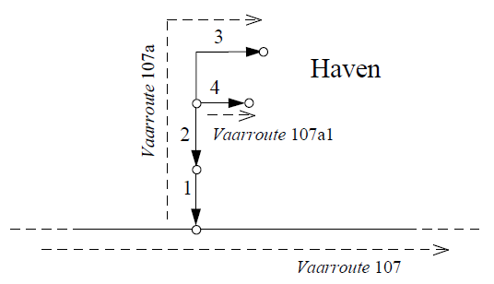
Figuur 2.10 toont een haven, waarbij het doorgaande vaarwegennet ter hoogte van de toeloop aar deze haven, breder is dan 200 meter. De haven bevat twee vaarroutes: 107a en 107a1. Vaarroute 107a bestaat uit vaarwegvakken 1, 2 en 3, waarvan vaarwegvak 1 van het vaarwegvaktype “Verbindingsstuk” is en de andere twee vaarwegvakken van het type “Onderdeel van een haven”. vaarroute 107a1 takt af van vaarroute 107a en bestaat uit een enkel vaarwegvak van het type “Onderdeel van een haven”.
Figuur 2.10 Vaarwegvak 1 maakt onderdeel uit van vaarroute 107a van de haven, maar heeft het vaarwegvaktype “Verbindingsstuk”.
Havens kunnen via een verbindingsstuk, maar ook direct aansluiten op het doorgaande vaarwegennet. Dit laatste is het geval als de vaarweg, waar de haven van aftakt, smaller is dan 200 meter. Dan is er geen sprake van een apart vaarwegvak van het type “Verbindingsstuk”. Het gedeelte vanaf de as van de vaarweg tot waar de oeverlijn van de vaarweg wordt gesneden (gedeelte A in figuur 2.11), is in dit geval een deel van het eerste vaarwegvak van de vaarroute in de haven, die aftakt van deze vaarweg. Alle vaarwegvakken van deze vaarroute zijn van het vaarwegvaktype “Onderdeel van een haven”.

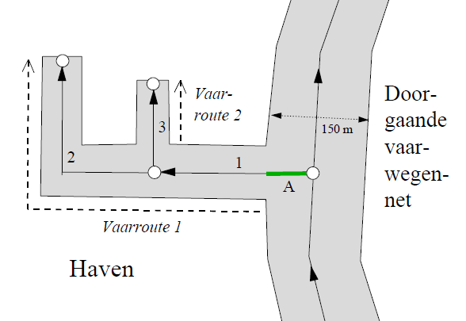
Figuur 2.11 Gedeelte A is een stukje van vaarwegvak 1 van vaarroute 1, als het doorgaande vaarwegennet ter hoogte van de haven smaller is dan 200 meter. Alle vaarwegvakken van vaarroute 1 zijn van het vaarwegvaktype “Onderdeel van een haven”.
Een verbindingsstuk ligt altijd tussen een haven en het doorgaande vaarwegennet. M.a.w. de ene vaarwegjunctie van een vaarwegvak van het type “Verbindingsstuk” begrenst altijd één of meer vaarwegvakken van het type “Onderdeel van een haven” en de andere vaarwegjunctie begrenst één of meer vaarwegvakken van het type “Onderdeel van het doorgaande vaarwegennet”.
Een vaarwegvak van het type “Verbindingsstuk” ligt altijd aan het begin van een vaarroute, waarvan de overige vaarwegvakken van het type “Onderdeel van een haven” zijn.

Alle vaarroutes hebben kilometrering. Daar een verbindingsstuk onderdeel uitmaakt van een vaarroute, heeft ook een verbindingsstuk kilometrering. Een vaarroute in een haven die aansluit op het doorgaande vaarwegennet, is altijd van het doorgaande vaarwegennet af gericht. Het nulpunt van kilometrering van deze vaarroutes ligt dus bij het begin van het verbindingsstuk (indien aanwezig, dus waar het verbindingsstuk aansluit op het doorgaande vaarwegennet.

Waardebereik:

“D” = Onderdeel van het doorgaande vaarwegennet
“H” = Onderdeel van een haven
“V” = Verbindingsstuk

Registratie:

De code die een bepaald vaarwegvaktype aanduid wordt geregistreerd.

Vaarwegrichting

Definitie:

De richting van een vaarweg.

Algemeen:

De vaarwegvakken van een vaarweg vormen met elkaar een ketting die niet gesloten is. Om een aantal redenen is het vereist dat elke vaarweg een richting heeft.

De vaarwegrichting wordt per vaarwegvak gedefinieerd en wel ten opzichte van de richting van het vaarwegvak (zie figuur 2.12).
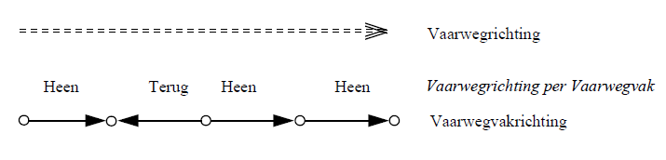
Figuur 2.12 De vaarwegrichting wordt gedefinieerd ten opzichte van de richting van het Vaarwegvak.
Waardebereik:

“Heen” = De vaarwegrichting is in de richting van het vaarwegvak.
“Terug” = De vaarwegrichting is in tegengestelde richting van het vaarwegvak.

Vaarroute

Definitie:

Een verzameling van één of meer vaarwegen die onder één en dezelfde code bekend zijn.

Algemeen:

De vaarroutes vormen een informatietechnische indeling van de oppervlaktewateren van Nederland. Het zijn routes die gebruikt worden voor het vastleggen van vaarwegkenmerken, zoals opgenomen in het informatiesysteem ViN (Vaarwegkenmerken in Nederland).

Een vaarroute kan een rivier, een kanaal of deel van een zeearm zijn, maar ook een route in een meer of zee of een route in een haven.

Vaarroutes in het doorgaande vaarwegennet
Figuur 3.1 laat een voorbeeld zien van twee vaarroutes in het doorgaande vaarwegennet. Met het doorgaande vaarwegennet wordt bedoeld het netwerk van vaarwegen voor het doorgaande scheepverkeer. Het doorgaande vaarwegennet bestaat uit rivieren, kanalen, meren, zeeën, zeearmen, etc. De havens vallen hier niet onder.

Vaarroute 101 (met de omschrijving “Boven-Rijn, Waal, Boven-Merwede, Beneden-Merwede en Noord”), die bestaat uit de Vaarwegen ”Boven-Rijn”, “Bijlandschkanaal”, “Waal”, “Boven- Merwede”, “Beneden-Merwede” en “Noord”;
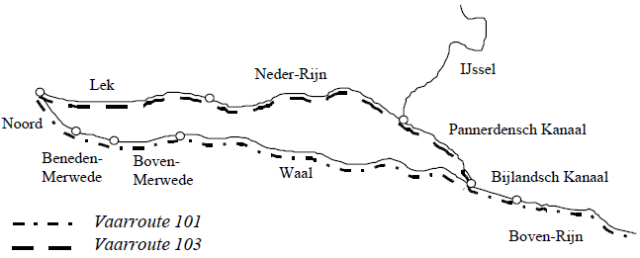
Vaarroute 103 (met de omschrijving ”Pannerdensch Kanaal, Neder-Rijn, Lek”), die bestaat uit de Vaarwegen “Pannerdensch Kanaal”, “Neder-Rijn” en “Lek”.
Figuur 3.1 De Vaarroutes 101 en 103.

Een ander voorbeeld van een Vaarroute in het doorgaande vaarwegennet is Vaarroute 25 met de omschrijving ”Vaarroute van Franeker naar Berlikum”. Deze bestaat uit de volgende Vaarwegen: ”Oude Trekvaart te Franeker”, “Oosterstadsgracht”, “Dongjumervaart”, “Ried” en “Berlikumwijd of Wijd”.

Figuur 3.2 laat een voorbeeld zien van twee Vaarroutes, gevormd door geulen binnen het vaarwater “Westerschelde”. Vaarroute 131 (“Westerschelde”) bestaat uit de vaarwegvakken van de dikgedrukte vaarwegen. De kortere Vaarroute 131d (“Everingen”) wordt gevormd door de twee vaarwegen, die in deze figuur gestippeld zijn weergegeven (en die elk bestaan uit één vaarwegvak).
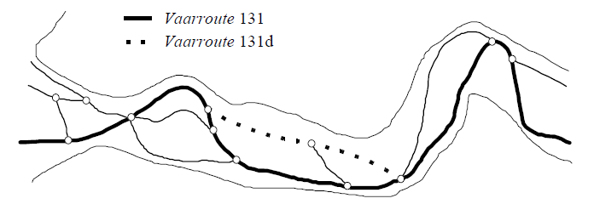
Figuur 3.2 De dikgedrukte vaarwegen van het vaarwater “Westerschelde” vormen samen de vaarroute 131 (“Westerschelde”). De Vaarroute 131d (“Everingen”) bestaat uit de twee gestippelde vaarwegen van het vaarwater “Westerschelde”.
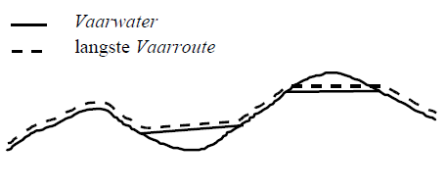
De vaarwegvakken van een vaarwater die het meest bevaren worden, vormen in de regel de langste vaarroute in dit vaarwater. In figuur 4-6 vormt Vaarroute 131 de langste vaarroute. De vaarwegvakken die minder druk bevaren worden, behoren dan tot andere vaarroutes van ditzelfde vaarwater (zie ook figuur 3.3).
Figuur 3.3 Er zijn vaarwegvakken die bij hetzelfde vaarwater behoren, maar tot een andere vaarroute.

Vaarroutes in havens
Figuur 3.4 geeft aan hoe vaarroutes in een haven kunnen worden gedefinieerd. De verzameling vaarwegvakken die met elkaar verbonden zijn en van het vaarwegvaktype “Onderdeel van een haven” of “Verbindingsstuk” zijn, wordt beschouwd als één haven. Er kan ook gesproken worden van een “havennetwerk”.

Havens hebben vaak een boomstructuur; vaarroutes zijn daarentegen lineair. Een haven moet daarom vaak gesplitst worden in een aantal vaarroutes.
Vaarwegvakken 1, 2 en 3 vormen samen een Vaarroute (107a) en Vaarwegvak 4 vormt een andere Vaarroute (107a1) binnen deze haven. Vaarwegvakken 5 en 6 zijn onderdeel van het doorgaande vaarwegennet.

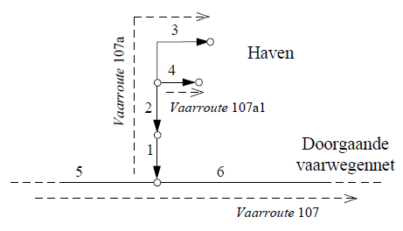
Figuur 3.4 Vaarroutes in een haven.
Een haven sluit op minstens één punt aan op het doorgaande vaarwegennet. In een haven zijn dus één of meer vaarwegjuncties die tevens één of meer vaarwegvakken van het vaarwegvaktype “Onderdeel van het doorgaande vaarwegennet” begrenzen.
In figuren 3.5 en 3.6 zijn voorbeelden te zien van havens die op twee punten aansluiten op het doorgaande vaarwegennet.
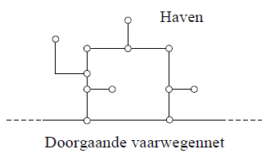
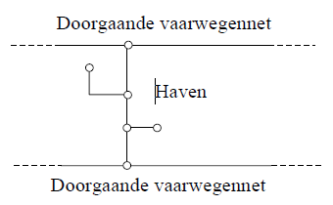
Figuur 3.5 Een haven die op twee punten aan dezelfde zijde aansluit op het doorgaande vaarwegennet.
Figuur 3.6 Een haven die op twee punten aan verschillende zijden aansluit op het doorgaande vaarwegennetwerk.
Vaarroutes in een haven dienen zo te worden gedefinieerd dat ze nooit het doorgaande vaarwegennet kruisen. Vaarroutes in een haven mogen ook niet met beide uiteinden aansluiten op het doorgaande vaarwegennet.
Bovendien geldt dat elke vaarroute in een haven die aansluit op het doorgaande vaarwegennet van het doorgaande vaarwegennet af gericht moet zijn. Voorbeeld: in figuur 3.4 takt Vaarroute 107a af van Vaarroute 107 (die deel uitmaakt van het doorgaande vaarwegennet) en is gericht van het doorgaande vaarwegennet af.
Een vaarroute in een haven mag dus uitsluitend en alleen met zijn beginpunt aansluiten op het doorgaande vaarwegennet (en dus niet met zijn eindpunt en ook niet met één of meer van de tussenliggende vaarwegjuncties).

Het doorgaande vaarwegennet versus havens en toelopen
Er kunnen twee soorten vaarroutes onderscheiden worden: vaarroutes in het doorgaande vaarwegennet en vaarroutes in havens. Een vaarroute in het doorgaande vaarwegennet bestaat in zijn geheel uit vaarwegvakken van het type “Onderdeel van het doorgaande vaarwegennet”. Een vaarroute in een haven bestaat uit een aaneenschakeling van vaarwegvakken van het type “Onderdeel van een haven” met eventueel aan één van beide uiteinden één vaarwegvak van het type “Verbindingsstuk”. Zie ook de desbetreffende paragraaf over vaarwegvaktype.

De richting van vaarroutes
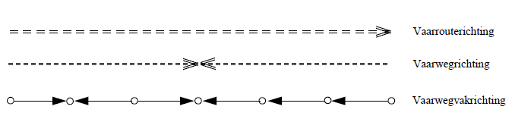
De vaarwegen die tot een bepaalde vaarroute behoren, vormen met elkaar een ketting die niet gesloten is. Voor het in bepaalde volgorde presenteren van de kenmerken van een vaarroute is het vereist dat iedere vaarroute een richting heeft. Deze wordt kenbaar gemaakt door per vaarweg aan te geven of de richting van de vaarroute correspondeert met de richting van de vaarweg of daaraan tegengesteld is (zie figuur 3.7).
Figuur 3.7 Vaarwegvakken, vaarwegen en vaarroutes hebben ieder hun eigen richting.

Bij vaarroutes die overeenkomen met rivieren is de richting in de regel stroomafwaarts of richting zee. Bij vaarroutes die overeenkomen met kanalen is de richting meestal vanuit het hart van Nederland naar de periferie toe (bijv. het Eemskanaal van Groningen naar Delfzijl en het Twenthekanaal van Zutphen naar Enschede).

Een vaarroute heeft gedurende zijn hele levensduur slechts één vaarrouterichting. Een vaarroute blijft dus altijd dezelfde vaarrouterichting behouden, ook al worden één of meer vaarwegen, waaruit deze is opgebouwd, vervangen door andere.

Registratie:

Van een vaarroute worden vaarroutecode, vaarroute-omschrijving en de vaarrouterichting geregistreerd.

Vaarroutecode

Definitie:
Een unieke code voor een Vaarroute.

Algemeen:
De vaarroutes hebben een unieke code die door Rijkswaterstaat worden vastgesteld.
De belangrijkste vaarroutes krijgen een vaarroutecode bestaande uit drie cijfers. De vaarroutes die hiervan aftakken krijgen een ‘a-nummer’. Het a-nummer bestaat uit drie cijfers, gevolgd door ‘één letter’ of ‘één letter + één cijfer’ of ‘één letter + één cijfer + één letter’.

Voorbeeld wijze van nummering bij de vaarroutes:

Vaarroute | Omschrijving
100 | HoofdVaarroute
100a | 1e zijtak van 100 (bijv. een haven of toeleidingskanaal kunstwerk)
100b | 2e zijtak van 100
100a1 | 1e zijtak van 100a
100a2 | 2e zijtak van 100a
100a1a | 1e zijtak van 100a1
100a1b | 2e zijtak van 100a1

Waardebereik:

3 cijfers of
3 cijfers + 1 letter of
3 cijfers + 1 letter + 1 cijfer of
3 cijfers + 1 letter + 1 cijfer + 1 letter

Registratie:

De code van de vaarroute wordt vastgelegd.

Vaarroute-omschrijving

Definitie:
Een omschrijving van een bepaalde Vaarroute.

Algemeen:

Voorbeelden van vaarroute-omschrijvingen:
“Boven-Rijn, Waal, Boven-Merwede, Beneden- Merwede en Noord” (Vaarroute 101),
“Vaarroute van het Van Harinxmakanaal langs Wartena naar het Prinses Margrietkanaal” (Vaarroute 62),
“Maas-Waalkanaal” (Vaarroute 119),
“Leuvehaven en aanliggende havens” (Vaarroute 102e),
“Geul van de Rassen” (Vaarroute 131j1a).

N.B. De omschrijving van een vaarroute mag een enkele naam zijn, bijvoorbeeld in het geval de vaarroute bestaat uit één vaarweg.

Waardebereik:

Kleine letter “a” t/m “z” of hoofdletter “A” t/m “Z”

Registratie:

De omschrijving van een vaarroute wordt gerigistreerd.

Vaarrouterichting

Definitie:

De richting van een vaarroute.

Algemeen:

De vaarwegen van een vaarroute vormen met elkaar een ketting die niet gesloten is. Om de kenmerken van een vaarroute altijd in dezelfde volgorde te kunnen presenteren, is het vereistdat elke vaarroute een richting heeft.

De vaarrouterichting wordt per vaarweg gedefinieerd en wel ten opzichte van de richting van de vaarweg (zie figuur 3.8).

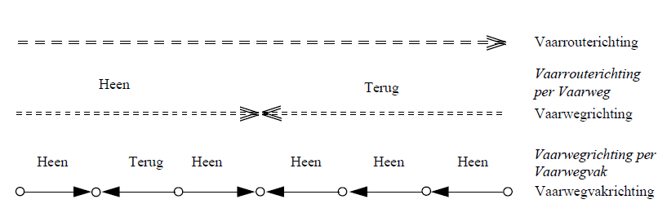
Figuur 3.8 De vaarrouterichting wordt gedefinieerd ten opzichte van de richting van de vaarweg.

Waardebereik:

“Heen” = De vaarrouterichting is in de richting van de vaarweg.
“Terug” = De vaarrouterichting is in tegengestelde richting van de vaarweg.

Registratie:

De vaarrouterichting van een vaarroute worden geregistreerd.

Vaarwater

Definitie:
Een verzameling geografisch bij elkaar horende vaarroutes die op een bepaald moment onder één en dezelfde naam bekend zijn.

Algemeen:
Een vaarwater bestaat uit een aantal vaarroutes. Omdat vaarroutes op hun beurt uit vaarwegen bestaan en die uit vaarwegvakken, bestaat een vaarwater dus (indirect) ook uit vaarwegvakken. Voorbeelden van vaarwateren zijn: de Westerschelde, de Oosterschelde, de Waddenzee, het IJsselmeer, de Noordzee en de Maas.

Een vaarwater bestaat vaak uit meerdere takken. Ook de aanlooproute tot een haven kan onderdeel zijn van een vaarwater, zoals bijvoorbeeld de aansluiting van de havens van Scheveningen en IJmuiden op de Noordzee (zie figuur 4.1) en de haven van Vlissingen op de Westerschelde.
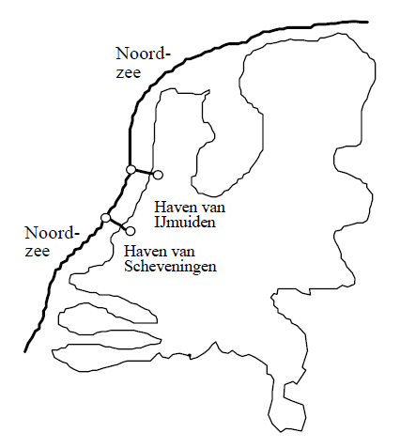
Figuur 4.1 De aanlooproutes tot de havens van Scheveningen en IJmuiden vormen een onderdeel van het vaarwater de Noordzee.
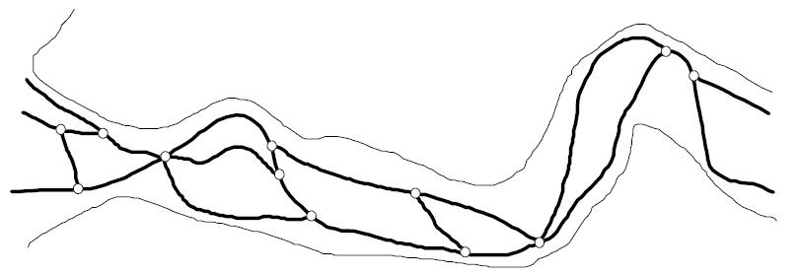
Een Vaarwater kan ook vaarwegen bevatten die geulen voorstellen, zoals bijvoorbeeld de Westerschelde. Figuur 4.2 toont het vaarwater de “Westerschelde”, bestaande uit een aantal vaargeulen.
Figuur 4.2 De vaargeulen vormen elk een Vaarweg van het Vaarwater “Westerschelde”.
Omdat een Vaarwater in de meeste gevallen zijtakken heeft of uit een netwerk van min of meer parallelle geulen bestaat, kan men niet spreken van de richting van een vaarwater. Vaarwegen en vaarroutes hebben echter wel een richting, daar een vaarweg, resp. vaarroute altijd wel een rechtlijnige keten van vaarwegvakken, resp. vaarwegen is. Deze richting wordt dan ook in het gegevensmodel opgenomen (zie verder onder vaarweg en vaarroute).

Waardebereik:

Kleine letter “a” t/m “z” of hoofdletter “A” t/m “Z”

Registratie:

De aardrijkskundige naam van een vaarwater is de naam waaronder een vaarwater bij het publiek bekend staat.
Voorbeelden van vaarwaternamen: “Westerschelde”, “Oosterschelde”, “Waddenzee”, “IJsselmeer”, “Noordzee”, “Maas”, etc.

Kilometermarkering

Definitie:

Een officieel vastgestelde, relatieve plaatsaanduiding langs een vaarwater, welke de afstand tot een bepaald nulpunt weergeeft, aangegeven door bijvoorbeeld een genummerd bord of paal.

Algemeen:

De kilometermarkeringen kunnen, indien aanwezig, worden gebruikt ter bepaling van de positie in lengterichting langs de vaarroute. Als zich zowel langs de linkeroever als langs de rechteroever van een vaarwater op dezelfde hoogte een kilometermarkering bevindt met dezelfde waarde, worden deze beschouwd als twee verschillende Kilometermarkeringen.

Er zijn verschillende verschijningsvormen van een kilometermarkering. De meest voorkomende zijn de “kilometerborden” en “kilometerpalen”. De “kilometerborden” zijn door middel van grote witte borden met zwarte cijfers of zwarte borden met witte cijfers op één der oevers van de vaarweg aangegeven. De “kilometerpalen” hebben een kleiner formaat: het kunnen bijvoorbeeld betonnen paaltjes zijn of stenen blokken met cijfers erop. In enkele gevallen kan de getalswaarde van de kilometermarkering ook bijvoorbeeld op een muur langs de vaarroute zijn geschilderd.

Het nulpunt van de kilometermarkeringen kan buiten Nederland gelegen zijn. Voorbeeld: Het nulpunt van de Rijn ligt in het midden van de Rijnbrug te Konstanz.
Ten gevolge van bochtafsnijdingen en kanalisatie in de loop der tijd komt het zeer regelmatig voor
dat de kilometermarkeringen niet meer overeenkomen met de werkelijke lengte van de vaarroute.

Registratie:

De positie van een kilometermarkering wordt vastgelegd door middel van de afstand (in meters) vanaf de betreffende kilometermarkering tot de beginvaarwegjunctie van het betreffende vaarwegvak, gemeten langs de lijn die de geometrie van dat vaarwegvak voorstelt.

Beginkilometrering

Definitie

De kilometrering bij de beginvaarwegjunctie van een vaarwegvak van een vaarroute.

Algemeen:

Voor elk vaarwegvak van een vaarroute geldt dat de absolute waarde van het verschil tussen begin en eindkilometrering gelijk is aan de lengte van dit vaarwegvak. Er wordt van uitgegaan dat de kilometrering van één van beide uiteinden van een vaarroute gelijk is aan 0. Deze vaarwegjunctie wordt de beginvaarwegjunctie van deze vaarroute genoemd. Voor elk tweetal aaneengesloten vaarwegvakken van een vaarroute geldt dat ze op elkaar aansluitende kilometreringsintervallen hebben. M.a.w. als twee vaarwegvakken A en B de eindvaarwegjunctie gemeen hebben, hebben deze vaarwegvakken dezelfde eindkilometrering. Hebben ze de beginvaarwegjunctie gemeen, dan hebben ze dezelfde beginkilometrering. Is de beginvaarwegjunctie van vaarwegvak A hetzelfde als de eindvaarwegjunctie van vaarwegvak B, dan is de beginkilometrering van vaarwegvak A gelijk aan de eindkilometrering van vaarwegvak B. Bovendien overlappen de kilometreringsintervallen van deze twee vaarwegvakken elkaar niet.
M.a.w. stel dat p, q en r de begrenzende vaarwegjuncties zijn van twee aaneengesloten vaarwegvakken van een vaarroute, en dat q de gemeenschappelijke vaarwegjucntie is en dat P, Q en R de bijbehorende kilometreringen zijn, dan is P < Q < R of P > Q > R.

De beginkilometrering wordt uitgedrukt in kilometers, tot op drie decimalen nauwkeurig (d.w.z. met een nauwkeurigheid van meters).

Waardebereik:

0,000 t/m 999,999

Eindkilometrering

Definitie

De kilometrering bij de eindvaarwegjunctie van een vaarwegvak van een vaarroute.

Algemeen:

De eindkilometrering wordt uitgedrukt in kilometers, tot op drie decimalen nauwkeurig (d.w.z. met een nauwkeurigheid van meters).

Waardebereik:

0.000 t/m 999.999

Geometriebron

Definitie:

Aanduiding van het type brondocument waaruit de geometrie van een geografisch object op een bepaald moment afkomstig is.

Algemeen:

Het bronmateriaal waar de geometrie van een bepaald object afkomstig is, kan sterk variëren van object tot object en van moment tot moment. Daarom is het belangrijk om vast te kunnen leggen uit welke bron de geometrie van dat object op een bepaald moment afkomstig is.

De geometriebron wordt aangeduid door middel van de geometriebroncode.

Waardebereik:

“00” = Onbekend
“10” = Hartlijnenbestand Topografische Dienst
“11” = Geprojecteerd op Hartlijnenbestand Topografische Dienst
“20” = Kaart Topografische Dienst - 1:10 000
“30” = Kaart Mutatiebeheerder o.a DTB, luchtfoto’s e.d. - grafisch verantwoord
“40” = Huisnummerkaart - grafisch verantwoord
“50” = Kaart Mutatiebeheerder - niet grafisch verantwoord
“60” = Huisnummerkaart - niet grafisch verantwoord
“70” = VVV-kaart
“99” = Handmatig, d.w.z. geen kaart geregistreerd

Registratie:

Het type bronmateriaal wordt geregistreerd.

Bronjaar

Definitie:

Jaar van publicatie van het document of bestand waaruit de geometrische informatie van het betreffende geografisch object op een bepaald moment afkomstig is.

Algemeen:

Als het bronjaar van een geografisch object niet is ingevuld, dan betekent dit dat het bronjaar onbekend is.

Waardebereik:

Jaartal.

Registratie:

Het jaartal van de geometriebron wordt geregistreerd.

Dit jaartal kan dus niet in de toekomst liggen en kan zich ook niet meer dan 25 jaar in het verleden bevinden. Het moet gevuld zijn als geometriebron ongelijk is aan ‘00’ of ‘99’. Dit gegeven wordt enkel gebruikt voor het onderhoudsproces, en zal niet aan derden verstrekt worden.

